工标技秘字〔2010〕06号

关于召开JB/T 3300-2010《平衡重式叉车 整机试验方法》宣贯会的通知
各有关单位：
机械行业标准JB/T 3300-2010《平衡重式叉车 整机试验方法》已于2010年2月11日由中华人民共和国工业和信息化部正式批准发布，并将于2010年7月1日正式实施。
新修订的JB/T 3300-2010与原版JB/T 3300-1992相比，更加适应了国际叉车技术发展的趋势，即提高了平衡重式叉车的整机试验水平，又提高了平衡重式叉车的安全性和可靠性。新的JB/T 3300充分考虑了叉车作为特种设备的重要性，又结合我国国情，试验方法科学、合理、易于操作，能有利于我国平衡重式叉车设计、制造、生产水平的提高。
为使JB/T 3300-2010《平衡重式叉车 整机试验方法》能得到更好的贯彻实施，使从事平衡重式叉车设计、制造、安装、改造、检验、使用的人员能够了解和掌握新标准的内容，决定在叉车行业内对JB/T 3300-2010《平衡重式叉车 整机试验方法》进行宣贯。JB/T 3300-2010《平衡重式叉车 整机试验方法》会议资料在会议现场发放，请各单位指派相关人员按时赴会，现将有关事项通知如下：
- 会议主要内容
1、国家质检总局特种设备安全监察局领导到会讲话
2、由中国工程机械工业协会工业车辆分会秘书长张洁介绍2010年上半年国内外工业车辆市场状况。
3、由标准主要负责起草人介绍JB/T 3300-2010《平衡重式叉车 整机试验方法》中主要技术内容修订依据及新标准与原标准的主要差异。
- 会议时间及地点
1、报到时间：2010年6月13日
2、会议时间：2010年6月14～15日
3、会议地点：北京华育宾馆（地址：北京市东城区沙滩后街55号，联系电话：010-58757888，具体地理位置简图见附件1）。
4、具体乘车路线如下：
- 北京火车站：从北京站西乘103路至沙滩路口西站下车，西行20米能看到工商银行，然后往北100米有一个丁字路口，之后往西走（此条大街叫沙滩后街）100米路北即是。
- 北京西客站：乘奥运专3至西单路口南下车，换乘109路至沙滩路口西站下车，西行20米能看到工商银行，然后往北100米有一个丁字路口，之后往西走（此条大街叫沙滩后街）100米路北即是。或乘823路公交车至北海北门站下车，然后换乘111路电车，至景山东街下车，马路东面有一条街道（沙滩后街），沿此街道往东100米路北即是。
- 首都机场：乘机场大巴（16元）至朝阳门站下车，然后换乘109路电车，至沙滩路口西站下车，西行20米能看到工商银行，然后往北100米有一个丁字路口，之后往西走（此条大街叫沙滩后街）100米路北即是；或乘出租车约100元钱即到。
5、会务费：1000元/人(含餐费、宣贯资料费和证书费)，住宿费
自理。会务费可在报到时交现金，不接受支票和刷卡；也可将会务费于2010年6月10日前提前汇至如下指定账户，收款后开具正式会务费发票。
开户银行：工商银行北京北新桥支行
单位名称：北京起重运输机械设计研究院
银行账号：0200004309024586869
6、全国工业车辆标准化技术委员会秘书处具体联系方式如下：
地 址： 北京市雍和宫大街52号 邮编：100007
联系人： 赵春晖、王宏谋、王墨洋
电 话： 010-64053038、13911394598 （赵春晖）
010-64035319（王宏谋）
010-64033375（王墨洋）
传 真： 010-64035403
E-mail: qzjbwh@vip.163.com
7、请参会人员认真填写参会回执表（见附件2），务必于5月31日前传真至：010-64035403。
附件：1、宾馆具体地理位置简图
2、《平衡重式叉车 整机试验方法》宣贯会预通知回执表
注：会议通知可从网站www.ncsnc.com 的“宣贯培训”栏目里下载

附件1
宾馆具体地理位置简图
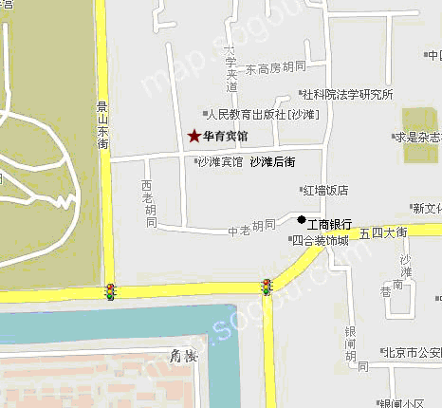
附件2
《平衡重式叉车 整机试验方法》宣贯会参会回执表
单位名称
单位地址 |  |  |  |  |  | 邮编
姓 名 | 性 别 | 电话 | 传真 | 手机 |  |  | e-mail
预订房间 | 由会务组安排（□单住 □合住）□自行安排 （请打√）  注：每个标准间280.00元
到达日期 |  |  |  |  | 订购返程票
注：回执表内容填写不下，可另附纸。

